Председателю Совета Безопасности Российской Федерации –
Президенту Российской Федерации
В.В. Путину

Секретарю Совета Безопасности Российской Федерации
Н.П. Патрушеву

Об обеспечении национальной безопасности и
предотвращении неконтролируемого распространения
коронавирусной инфекции в Санкт-Петербурге

Уважаемый Владимир Владимирович!
Уважаемый Николай Платонович!
Реализуемые в Санкт-Петербурге мероприятия, направленные на предотвращение распространения коронавирусной инфекции среди населения в значительной степени нивелируются неблагоприятными криминогенными факторами. В городе открыто действует широкая сеть борделей, посредством которых осуществляется неконтролируемое распространение коронавирусной инфекции. Криминальный характер данной сферы является фактором, препятствующим своевременному обращению в медицинские учреждения заражённых граждан и, соответственно, своевременному учёту и изоляции лиц, распространяющих инфекцию. Также усложняется поиск лиц, контактировавших с заражённым. Каждый носитель инфекции, осуществляющий занятие проституцией, может в короткий промежуток времени распространить инфекцию среди сотен людей, что создаёт угрозу внезапного экспоненциального роста заболеваемости.
Введённые в городе жёсткие карантинные мероприятия, не только не ограничили функционирование борделей, но даже не уменьшили количество открытой рекламы интимных услуг, размещённой на улицах города. В спальных районах города, количество объявлений, рекламирующих данную деятельность, достигает нескольких сотен на километр. Во многих случаях объявления размещаются на информационных плакатах городского правительства, сообщающих о необходимости соблюдения самоизоляции и избегании физического контакта с людьми (пример приведён в Приложении), что дискредитирует противоэпидемические действия городских властей. Отсутствие ограничения деятельности борделей, особенно контрастно воспринимается горожанами в контексте запрета городских властей на посещение храмов.
Открытая деятельность борделей в Санкт-Петербурге представляет угрозу стратегическим национальным приоритетам, изложенным в Стратегии национальной безопасности Российской Федерации:
1. По приоритету «Государственная и общественная безопасность» – подрывает доверие граждан к органам государственной власти и правоохранительным органам, закладывает сомнение в их дееспособности и формирует мнение о сращивании власти и криминала, создаёт возможность для террористических группировок осуществлять массовое заражение людей смертельными заболеваниями;
2. По приоритету «Экономический рост» – снижает инвестиционную привлекательность Санкт-Петербурга, в среде иностранных инвесторов, посещающих город в процессе проведения экономических форумов, формирует мнение о неспособности российских властей обеспечить правовые гарантии сохранения инвестиций и защиты от рейдерских захватов, в условиях, когда властями на протяжении многих лет не может быть наведён порядок в отношении открыто осуществляемой и широко рекламируемой противоправной деятельности;
3. По приоритету «Повышение качества жизни российских граждан» – формируется неблагоприятная социальная среда, широкое предложение интимных услуг способствует распаду браков и формированию криминального модели поведения среди населения, как допустимого явления (особенно молодёжи);
4. По приоритету «Здравоохранение» – является фактором неконтролируемого распространения коронавирусной инфекции и венерических заболеваний (в том числе смертельных) среди населения. Продолжение открытой деятельности борделей в условиях эпидемии представляет угрозу экспоненциально роста заболеваемости и продлевает период активной фазы эпидемии.
5. По приоритету «Наука, технологии и образование» – подрывают доверие горожан к информационной системе «Безопасный город», интегрирующей информацию с нескольких десятков тысяч видеокамер, формирует мнение о неэффективности данной информационной системы в борьбе с преступностью.
6. По приоритету «Культура» – подрывает моральные устои населения, в среде молодёжи формирует мнение о социальной допустимости и безнаказанности публичной криминальной модели поведения, в среде гостей города формирует мнение о моральной распущенности жителей города, в силу ориентации данной сферы на мигрантов и связи с этнокриминальными группировками создаёт негативный потенциал формирования межнациональных конфликтов.
По настоящий момент, данная деятельность не была идентифицирована государственными органами, как угроза национальной безопасности, вероятно, ввиду отсутствия комплексного её рассмотрения, и, соответственно не были приняты необходимые меры по предотвращению негативных последствий или их снижения. В условиях усиления межгосударственного противостояния и ведения «гибридных войн», данное явление, представляющее угрозу обеспечения стратегических национальных приоритетов, с высокой степенью вероятности уже используется противниками России в качестве одного из дестабилизирующих факторов.
В целях обеспечения национальной безопасности Российской Федерации просим Вас:
- Рассмотреть на ближайшем заседании Совета безопасности Российской Федерации вопрос влияния публичной противоправной деятельности, осуществляемой в Санкт-Петербурге, на обеспечение стратегических национальных приоритетов, изложенных в Стратегии национальной безопасности Российской Федерации.
- Под эгидой Совета безопасности Российской Федерации сформировать межведомственные экспертные группы (на федеральном и региональном уровнях) включающие представителей различных ведомств и общественных организаций, с целью мониторинга всего спектра общественных, социальных, государственных и международных процессов, идентификации угроз национальной безопасности, ранжирования по степени их значимости и выработки действий, направленных на обеспечение национальной безопасности.
Приложения: типовое размещение рекламы противоправной деятельности в Санкт-Петербурге в 1 экз. на 3 листах.

Приложение 1
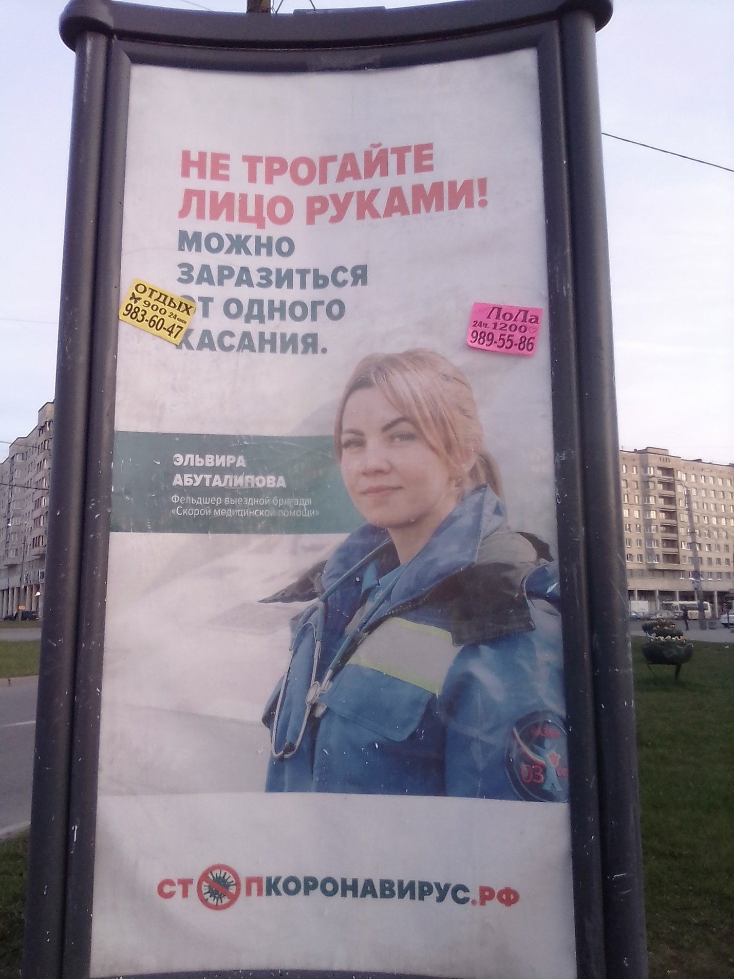

Приложение 2
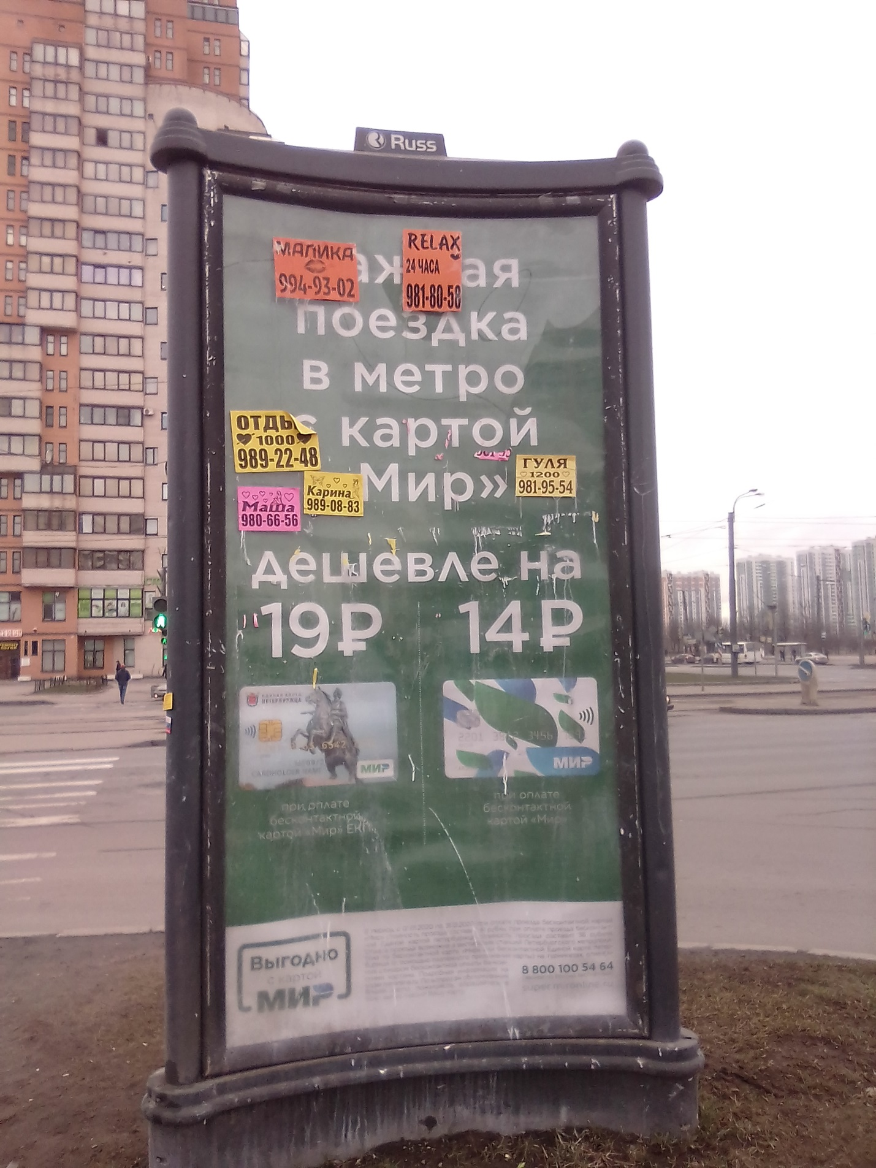

Приложение 3
